**题目描述**

我们现在要利用*m*台机器加工*n*个工件，每个工件都有*m*道工序，每道工序都在不同的指定的机器上完成。每个工件的每道工序都有指定的加工时间。

每个工件的每个工序称为一个操作，我们用记号j-k表示一个操作，其中*j*为1到*n*中的某个数字，为工件号；*k*为1到*m*中的某个数字，为工序号，例如2-4表示第2个工件第4道工序的这个操作。在本题中，我们还给定对于各操作的一个安排顺序。

例如，当*n*=3，*m*=2时，1-1,1-2,2-1,3-1,3-2,2-2 就是一个给定的安排顺序，即先安排第1个工件的第1个工序，再安排第1个工件的第2个工序，然后再安排第2个工件的第1个工序，等等。

一方面，每个操作的安排都要满足以下的两个约束条件。

1. 对同一个工件，每道工序必须在它前面的工序完成后才能开始；
2. 同一时刻每一台机器至多只能加工一个工件。

另一方面，在安排后面的操作时，不能改动前面已安排的操作的工作状态。

由于同一工件都是按工序的顺序安排的，因此，只按原顺序给出工件号，仍可得到同样的安排顺序，于是，在输入数据中，我们将这个安排顺序简写为“112332”。

还要注意，“安排顺序”只要求按照给定的顺序安排每个操作。不一定是各机器上的实际操作顺序。在具体实施时，有可能排在后面的某个操作比前面的某个操作先完成。

例如，取*n*=3,*m*=2，已知数据如下（机器号/加工时间）：

| **工件号** | **工序1** | **工序2** |
| --- | --- | --- |
| 1 | 1/3 | 2/2 |
| 2 | 1/2 | 2/5 |
| 3 | 2/2 | 1/4 |

则对于安排顺序“112332”，下图中的两个实施方案都是正确的。但所需要的总时间分别是10与12。

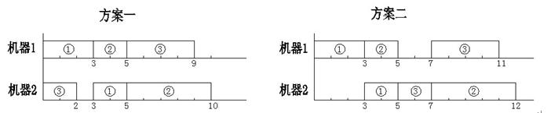

当一个操作插入到某台机器的某个空档时（机器上最后的尚未安排操作的部分也可以看作一个空档），可以靠前插入，也可以靠后或居中插入。为了使问题简单一些，我们约定：在保证约束条件（1）（2）的条件下，尽量靠前插入。并且，我们还约定，如果有多个空档可以插入，就在保证约束条件（1）（2）的条件下，插入到最前面的一个空档。于是，在这些约定下，上例中的方案一是正确的，而方案二是不正确的。

显然，在这些约定下，对于给定的安排顺序，符合该安排顺序的实施方案是唯一的，请你计算出该方案完成全部任务所需的总时间。

**输入格式**

第1行为两个正整数 *m*, *n*，用一个空格隔开， （其中*m*(<20)表示机器数， *n*(<20)表示工件数）

第2行： *m*×*n* 个用空格隔开的数，为给定的安排顺序。

接下来的2*n*行，每行都是用空格隔开的*m*个正整数，每个数不超过20。

其中前*n*行依次表示每个工件的每个工序所使用的机器号，第1个数为第1个工序的机器号，第2个数为第2个工序机器号，等等。

后*n*行依次表示每个工件的每个工序的加工时间。

可以保证，以上各数据都是正确的，不必检验。

**输出格式**

11个正整数，为最少的加工时间。

**输入输出样例**

**输入 #1**复制

2 3

1 1 2 3 3 2

1 2

1 2

2 1

3 2

2 5

2 4

**输出 #1**复制

10